Техническое задание на разработку программного продукта

«учёт абитуриентов для техникума»

**1 Введение**

**1.1 Наименование программы**

Наименование программы – «Учёт абитуриентов техникума»

**1.2 Краткая характеристика области применения**

Система «Учёт абитуриентов техникума» предназначена для учебных организаций, которым необходимо настольное приложение для учёта поступающих студентов в данное учебное заведение.

**2 Основания для разработки**

Основанием для разработки является защита Дипломной работы студента П-41, Валиева Евгения Павловича.

Наименование темы разработки – «Разработка информационно-справочной системы Учёт абитуриентов техникума».

**3 Назначение разработки**

Программа будет использоваться регистраторами в отделе приёма поступающих.

**3.1 Функциональное назначение**

Программа позволяет регистратору добавить абитуриента в список поступающих данного учебного заведения.

В программе также существует возможность редактирования объекта.

**3.2 Эксплуатационное назначение**

Программа должна эксплуатироваться в зале подачи документов.

**4 Требования к программе или программному изделию**

**4.1 Требования к функциональным характеристикам**

**4.1.1 Требования к составу выполняемых функций**

После запуска программы пользователю отображается форма ввода логина и пароля, показанная на рисунке 1.

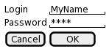

В системе существует всего 1 пользователь — регистратор. Программа проверяет введённые данные и открывает интерфейс добавления.

Для посетителя программа предоставляет следующие возможности:

* просмотр списка поступающих: Ф.И.О., факультет и их статус зачисления;

Примерный вид окна просмотра для посетителя показан на рисунке 2. В верхней части находится поиск абитуриента по его Ф.И.О., способ отображения абитуриентов, а также выпадающий список для сортировки по факультетам. В нижней части находится список абитуриентов или их результат поиска по введёным параметрам.

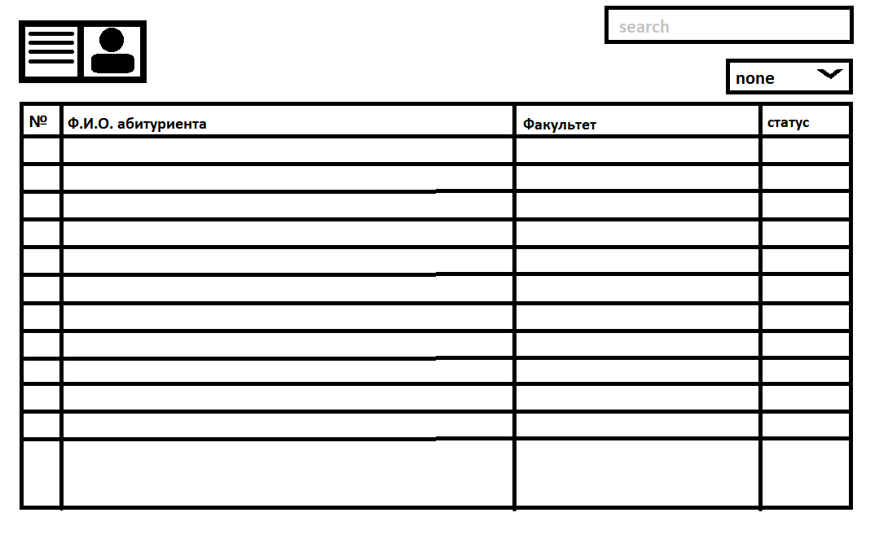

Для регистратора программа предоставляет все функции, предоставляемые посетителю, а также возможности:

* Добавление нового абитуриента
* Редактирование существующего абитуриента
* Удаление абитуриента из списков поступающих
* Создание документа для печати с возможностью выборки произвольного периода.

Окно регистратора должно содержать кнопки «Добавить», «измменить» и «Удалить»

Для удаления абитуриента необходимо выбирать строку таблицы, и в открывшемся окне дела абитуриента нажимать кнопку «Удалить».

Для изменения информации абитуриента регистратор кликом мышью выбирает нужную строчку из списка и нажимает кнопку «изменить» — после открытия окна редактирования вводит в поля новые значение. Для сохранения необходимо нажать кнопку подтверждения.

Для добавления абитуриента регистратор нажимает кнопку «Добавить», открывается форма заполнения данных. После заполнения необходимых данных выполняется сохранение информации (добавление в базу). Если введены не все значения — то соответствующие поля в интерфейсе выделяются красным цветом.

**4.1.2 Требования к организации входных и выходных данных**

Данные о регистраторах и абитуриентах хранятся в базе данных. Ввод данных в базу (логины и пароли) выполняет администратор, выполняющий поставку программного обеспечения заказчику. Выполняет он это с помощью запросов к СУБД.

**4.1.3 Требования к временным характеристикам**

После изменения регистратором данных, находящихся в базе данных, новая информация отображается не позднее, чем через 5 секунд.

**4.2 Требования к надежности**

Вероятность безотказной работы системы должна составлять не менее 99.99% при условии исправности сети (связи приложений оператора и посетителя с базой данных).

**4.2.1 Требования к обеспечению надежного (устойчивого) функционирования программы**

Надежное (устойчивое) функционирование программы должно быть обеспечено выполнением заказчиком совокупности организационно-технических мероприятий, перечень которых приведен ниже:

* организацией бесперебойного питания технических средств;
* использованием лицензионного программного обеспечения;
* регулярным выполнением рекомендаций Министерства труда и социального развития РФ, изложенных в Постановлении от 23 июля 1998 г. «Об утверждении межотраслевых типовых норм времени на работы по сервисному обслуживанию ПЭВМ и оргтехники и сопровождению программных средств»;
* регулярным выполнением требований ГОСТ 51188-98. Защита информации. Испытания программных средств на наличие компьютерных вирусов.

**4.2.2 Время восстановления после отказа**

Время восстановления после отказа, вызванного сбоем электропитания технических средств (иными внешними факторами), не фатальным сбоем (не крахом) операционной системы, не должно превышать 10 минут при условии соблюдения условий эксплуатации технических и программных средств.

Время восстановления после отказа, вызванного неисправностью технических средств, фатальным сбоем (крахом) операционной системы, не должно превышать времени, требуемого на устранение неисправностей технических средств и переустановки программных средств.

**4.2.3 Отказы из-за некорректных действий**

Отказы программы возможны вследствие некорректных действий пользователя при взаимодействии с операционной системой. Во избежание возникновения отказов программы по указанной выше причине следует обеспечить работу пользователя без предоставления ему административных привилегий.

**4.3 Условия эксплуатации**

Программа (клиент) запускается на компьютере регистратора и компьютере, доступном посетителям техникума. База данных находится на третьем компьютере. Должна существовать устойчивая связь по сети между клиентами и базой данных.

Окно программы должно быть открыто на весь экран, не должно быть возможности закрыть, свернуть приложение или запустить любое стороннее программное обеспечение.

**4.3.1 Климатические условия эксплуатации**

Специальные условия не требуются.

**4.3.2 Требования к видам обслуживания**

Программа не требует проведения каких-либо видов обслуживания.

**4.3.3 Требования к численности и квалификации персонала**

При установке и настройке системы необходим системный администратор. В процессе эксплуатации с программой работают регистратор и посетитель техникума.

Системный администратор должен иметь высшее профильное образование и сертификаты компании-производителя операционной системы. В перечень задач, выполняемых системным администратором, должны входить:

* установка клиентских приложений;
* настройка СУБД;
* настройка сети между клиентами и СУБД.

Пользователь программы (оператор) должен обладать практическими навыками работы с графическим пользовательским интерфейсом операционной системы.

Регистратор должен быть аттестованы на II квалификационную группу по электробезопасности (для работы с конторским оборудованием).

К квалификации посетителя специальные требования не предъявляются.

**4.4 Требования к составу и параметрам технических средств**

Состав технических средств:

* Компьютер оператора, включающий в себя:
  + процессор x86 с тактовой частотой, не менее 1 ГГц;
  + оперативную память объемом, не менее 1 Гб;
  + видеокарту, монитор, мышь, клавиатура.
* Компьютер посетителя, включающий в себя:
  + процессор x86 с тактовой частотой, не менее 1 ГГц;
  + оперативную память объемом, не менее 1 Гб;
  + видеокарту, монитор, мышь.
* Два компьютера для СУБД (основной и резервный), включающий в себя:
  + процессор x86 с тактовой частотой, не менее 1 ГГц;
  + оперативную память объемом, не менее 1 Гб;
  + видеокарту, монитор, мышь.

**4.5 Требования к транспортированию и хранению**

Специальных требований не предъявляется.

**4.6 Специальные требования**

Программа должна обеспечивать взаимодействие с пользователем посредством графического пользовательского интерфейса, разработанного согласно рекомендациям руководителя дипломной работы.

**5 Требования к программной документации**

Предварительный состав программной документации:

* техническое задание (включает описание применения);
* программа и методика испытаний;
* руководство системного программиста;
* руководство оператора;
* руководство программиста;
* ведомость эксплуатационных документов;
* формуляр.

**6 Технико-экономические показатели**

Программа «Кинотеатр+» пригодна для небольших кинотеатров, не рассматривающих возможность продажи билетов через Internet. Скорее всего программа будет использоваться в поселковых кинотеатрах.  
Функциональность программы совпадает с аналогами (установленными в кинотеатрах нашего города).  
В связи с тем, что из года в год кинотеатров не становится значительно больше, а количество маленьких кинотеатров даже снижается — не стоит ожидать роста годовой потребности. Однако, в случае бесплатного распространения программы, потребность в ней может быть весьма высокой — в каждом поселке есть кинотеатр. Экономический эффект при этом может быть обеспечен за счет платной установки системы.

**7 Стадии и этапы разработки**

Разработка должна быть проведена в три стадии:

1. техническое задание;
2. технический (и рабочий) проекты;
3. внедрение.

На стадии «Техническое задание» должен быть выполнен этап разработки, согласования и утверждения настоящего технического задания.

На стадии «Технический (и рабочий) проект» должны быть выполнены перечисленные ниже этапы работ:

* разработка программы;
* разработка программной документации;
* испытания программы.

На стадии «Внедрение» должен быть выполнен этап разработки «Подготовка и передача программы».

Содержание работ по этапам:  
На этапе разработки технического задания должны быть выполнены перечисленные ниже работы:

* постановка задачи;
* определение и уточнение требований к техническим средствам;
* определение требований к программе;
* определение стадий, этапов и сроков разработки программы и документации на нее;
* согласование и утверждение технического задания.

На этапе разработки программы должна быть выполнена работа по программированию (кодированию) и отладке программы.

На этапе разработки программной документации должна быть выполнена разработка программных документов в соответствии с требованиями ГОСТ 19.101-77.

На этапе испытаний программы должны быть выполнены перечисленные ниже виды работ:

* разработка, согласование и утверждение порядка и методики испытаний;
* проведение приемо-сдаточных испытаний;
* корректировка программы и программной документации по результатам испытаний.

На этапе подготовки и передачи программы должна быть выполнена работа по подготовке и передаче программы и программной документации в эксплуатацию на объектах заказчика.

**8 Порядок контроля и приемки**

Приемосдаточные испытания программы должны проводиться согласно разработанной исполнителем и руководителем дипломной работы.

**Список используемой литературы**

1. ГОСТ 19.201-78 Единая система программной документации. Техническое задание. Требования к содержанию и оформлению. 1978. Режим доступа: <http://protect.gost.ru/document.aspx?control=7&id=155153>
2. ГОСТ 24.701-86. Единая система стандартов автоматизированных систем управления. Надежность автоматизированных систем управления. Основные положения. М.: Издательство стандартов, 1987. – 17 с.
3. Создание проекта форм интерфейса и карты диалоговых окон в PLANTUML [Электронный ресурс]. Режим доступа: <https://habr.com/ru/post/279373/> (27.09.2020)